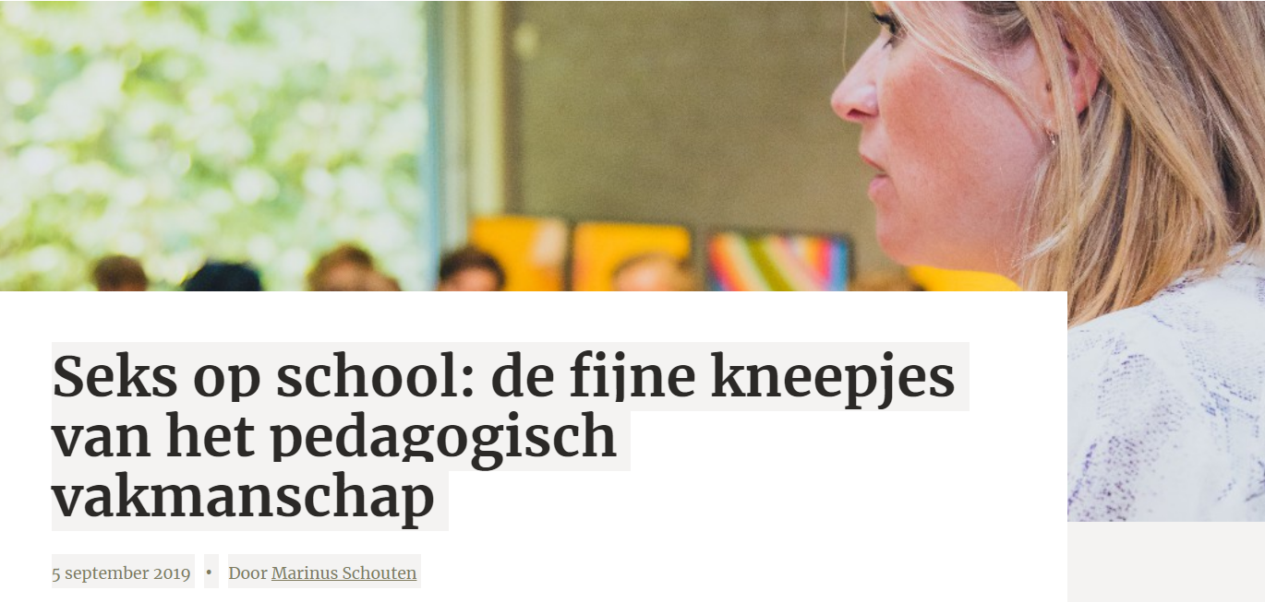
Van februari tot en met april 2019 voerde Stichting School & Veiligheid op vijf scholen gesprekken met leerlingen en docenten (van verschillende vakken). We spraken met docenten hoe zij bij situaties rond seksualiteit handelen en wat leerlingen van hun handelen vinden. In dit artikel illustreer ik met enkele voorbeelden welke keuzes docenten maken, welke betekenis ze aan die keuzes hechten en wat kan helpen om de handelswijze te verrijken.
Hoe vaak loop je als docent niet aan tegen situaties in de groep waarvan je denkt: Hoe ga ik hier nu weer mee om? Zo ook rond seksualiteit. Leerlingen liefkozen in de les, maken opmerkingen over uiterlijk, stellen zomaar een persoonlijke vraag over seks, uiten veroordeling bij een seksuele activiteit van zichzelf of die van anderen én reageren verschillend op diversiteit. Kinderen zoeken op school de ruimte voor hun ontwikkeling van een seksuele en genderidentiteit in de ontmoeting met anderen. Ook bij jou in de klas; het doet er weinig toe welk vak je geeft.
Leerlingen de ruimte geven
Leerlingen zijn met seksualiteit bezig en zoeken daarvoor de ruimte. De veiligheid van die ruimte wordt uitgedaagd wanneer ze de grens van bewust, verantwoordelijk en respectvol gedrag over gaan. Denk aan het ongevraagd doorsturen van een sexy foto of wanneer ze een medeleerling hoer of homo noemen. We zien dat op scholen veel wordt nagedacht over grenzen aan seksueel gedrag. Om leerlingen echter de ruimte te bieden om te experimenteren en zich ontwikkelen, zijn juist de positieve boodschappen en bevestigingen nodig. Vooral op de momenten dat leerlingen binnen de groep iets zeggen of doen. Dat is nog niet zo eenvoudig.
Welke keuzes zien we docenten maken?
Docenten moeten ‘in a split second’ bedenken hoe ze handelen. Een van de meest opvallende keuzes daarbij is dat zij vaak slechts begrenzen. Ze trekken aan de rem bij ‘kankerhomo’, zeggen regelmatig ‘Doe even fatsoenlijk, praat normaal’, geven aan dat het niet oké is om een sexy foto door te sturen, halen een vrijend stelletje in de klas uit elkaar. Ze zeiden dit te doen om de sfeer in de klas op een beheersbare manier veilig te houden, of een leerling tegen zichzelf in bescherming te nemen. Bijvoorbeeld bij het inperken van sexy kleding. Zoals een docent zei: ‘Veel is voor mij prima, het mag er allemaal zijn. Maar als het voor iemand onprettig wordt, dan wil ik ingrijpen.’
Die houding komt vooral naar voren bij een persoonlijke vraag over seksualiteit. ‘Meneer, heeft u wel eens anale seks gehad?’ Natuurlijk is zo’n vraag een extreem voorbeeld. Maar wel een van het soort waarbij docenten zich direct afvragen welk motief die leerling daarbij heeft. Zoals: ‘Als ik in leeftijd te ver van hen afsta, zit er waarschijnlijk geen vraag achter.’ Of: naarmate je elkaar als leerling en docent beter kent, is er vertrouwdheid om serieus in te gaan op de vraag achter die vraag.
Ongemak ontstaat nogal eens rond diversiteit. Zoals ook bij andere (seksuele) onderwerpen die maatschappelijk gevoelig liggen, spelen normatieve beelden hier uitdrukkelijk een rol. Een lerares, zich bewust van haar overtuiging dat ze respect wil vragen voor homoseksuelen, merkte dat zij haar leerlingen maar niet kon bereiken door het ‘slechts te zeggen’. Haar leerlingen bleven beweren dat homo’s beter in elkaar geslagen kunnen worden. Ze besloot de les stop te zetten en dacht daarbij: misschien kan mijn collega met dezelfde levensovertuiging als deze leerlingen bij hen betere aansluiting vinden.
Het aanraken van leerlingen kwam tijdens onze gesprekken vaak naar voren. Vaak gaven docenten aan dat ze proberen aan te voelen wanneer dit oké is. Welke relatie ze met de leerlingen hebben, is daarbij bepalend. Daarnaast gaan ze af op non-verbale signalen.
Hoe kunnen docenten hun pedagogische keuzes verrijken?
Docenten proberen telkens het goede te doen in de split second dat ze willen of moeten reageren. Wat hen en leerlingen bij dit soort situaties kan helpen, is gericht te zijn op seksuele integriteit. Dit is: het bewust, verantwoordelijk en met respect omgaan met je eigen gender en seksualiteit, en die van de ander. Voor zowel leerlingen als docenten betekent dit voortdurend leren, want wat is in welke situatie respectvol of verantwoordelijk? Van docenten wordt verwacht dat ze hierin het goede voorbeeld geven.
Vaak focussen zij op ‘beheersing’. Dit kan zeker een vorm van verantwoordelijk handelen zijn. Bijvoorbeeld om leerlingen te leren dat je niet altijd en overal alles kunt vragen of zeggen. Of meer in het algemeen omdat het moment in de klas er niet naar is. Tegelijk is nodig dat de docent zich blijft realiseren dat iedere opmerking of vraag een achtergrond heeft die hij op dat moment kan ‘prikkelen’. Bij de herhaalde opmerking dat ‘homo’s in elkaar geslagen moeten worden’, kan hij de leerlingen ook uitnodigen tot gesprek over wat hen ertoe heeft gebracht om dit te denken. Daarmee toont hij respect voor de positie van leerlingen in hun ontwikkeling van seksuele integriteit op dat moment. Tegelijk neemt hij verantwoordelijkheid; niet door ze te overtuigen van een mening, maar door ze te laten zien dat hun eigen overtuigingen ook ergens door gevoed zijn.
Bij de begrenzing van een persoonlijke vraag kan de docent ook de reden benoemen. Juist wanneer hij het gevoel heeft getest te worden, heeft hij de mogelijkheid om het contact te verdiepen. Wanneer hij uitlegt waarom hij niet op de vraag ingaat, is hij een voorbeeld in bewust omgaan met een persoonlijke vraag over seksualiteit. Tegelijkertijd toont hij respect voor een mogelijk serieuze belangstelling van de leerling in het onderwerp.
Bij aanraken, is blijven afstemmen met leerlingen belangrijk. Dit is een goed voorbeeld van werken aan integriteit nog ver voordat een seksuele grens is overschreden. Hoezeer docenten ook bezig zijn om non-verbale signalen te interpreteren, leerlingen gaven bij de gesprekken vaak aan dat ze ongewild worden aangeraakt. Ze gaven aan daar meestal niets van te durven zeggen. Door op enigerlei wijze bij leerlingen te checken ‘of je goed zit’, toon je respect voor hun wensen en grenzen. Daarnaar handelen, betekent verantwoordelijkheid te willen nemen voor de impact van aanraken.
Naar een gedeeld bewustzijn van het team
In onze gesprekken werd al snel duidelijk hoe docenten hun repertoire ter plekke aan het verrijken waren. Al was het alleen al door het besef dat patronen van reageren kunnen inslijten. Het zou teams helpen wanneer zij deze zaken vaker onderling bespreken. Daardoor kunnen docenten onderling herkenning oproepen, elkaar versterken of soms een beetje loskomen van eigen patronen. Als docent maak je voortdurend keuzes in wat je doet of laat. Een grapje maken over een persoonlijke vraag of er serieus op ingaan? Een leerling op kleding aanspreken of juist anderen erop aanspreken dat ze ernaar kijken? Bij het ene lesuur iets wel kunnen doen, bij het andere niet. Met elkaar delen, luisteren naar hoe de ander het doet, voor en met elkaar durven erkennen dat je het ook even niet weet, dat alles steunt de docent wanneer hij er weer alleen voor staat in zijn eigen klas of op de gang. Bij seksualiteit ligt de drempel misschien wat hoger. Maar wanneer die eenmaal genomen is, ontstaat meer rust en zelfvertrouwen voor het pedagogisch handelen. Die professionaliteit is zowel het team als de leerlingen gegund.
De gesprekken die we voerden hebben we gedaan in samenwerking met Firma LoS en dr. Willemijn Krebbekx (Atria). Het wetenschappelijk rapport naar aanleiding van de twee keer vijf gesprekken is in te zien op www.schoolenveiligheid.nl/fijne-kneepjes-van-het-vak. Hier vind je binnenkort ook educatieve materialen over pedagogisch vakmanschap voor seksuele integriteit, die School & Veiligheid ter beschikking stelt aan lerarenopleidingen en docententeams.

De auteur

